Министерство науки и высшего образования и Российской Федерации

федеральное государственное бюджетное образовательное учреждение высшего образования

**"**Российский экономический университет имени Г.В. Плеханова"

**МОСКОВСКИЙ ПРИБОРОСТРОИТЕЛЬНЫЙ ТЕХНИКУМ**

**ОТЧЁТ**

**По дисциплине: «МДК 01.04 Системное программирование»**

09.02.07 Информационные системы и программирование

Специальность: Программист

|  |
| --- |
| Выполнил студент |
| Группы П50-3-22 Кирилов Д.С. |
|  |
| «____» _______ 2024 года |
|  |

Москва 2024

Практическая работа №5

Цель работы: Создать класс BankAccount на C++, представляющий банковский счет с функциями внесения/снятия средств, расчета баланса и процентов, обновления процентной ставки, а также перевода средств между счетами.

1. Написать класс

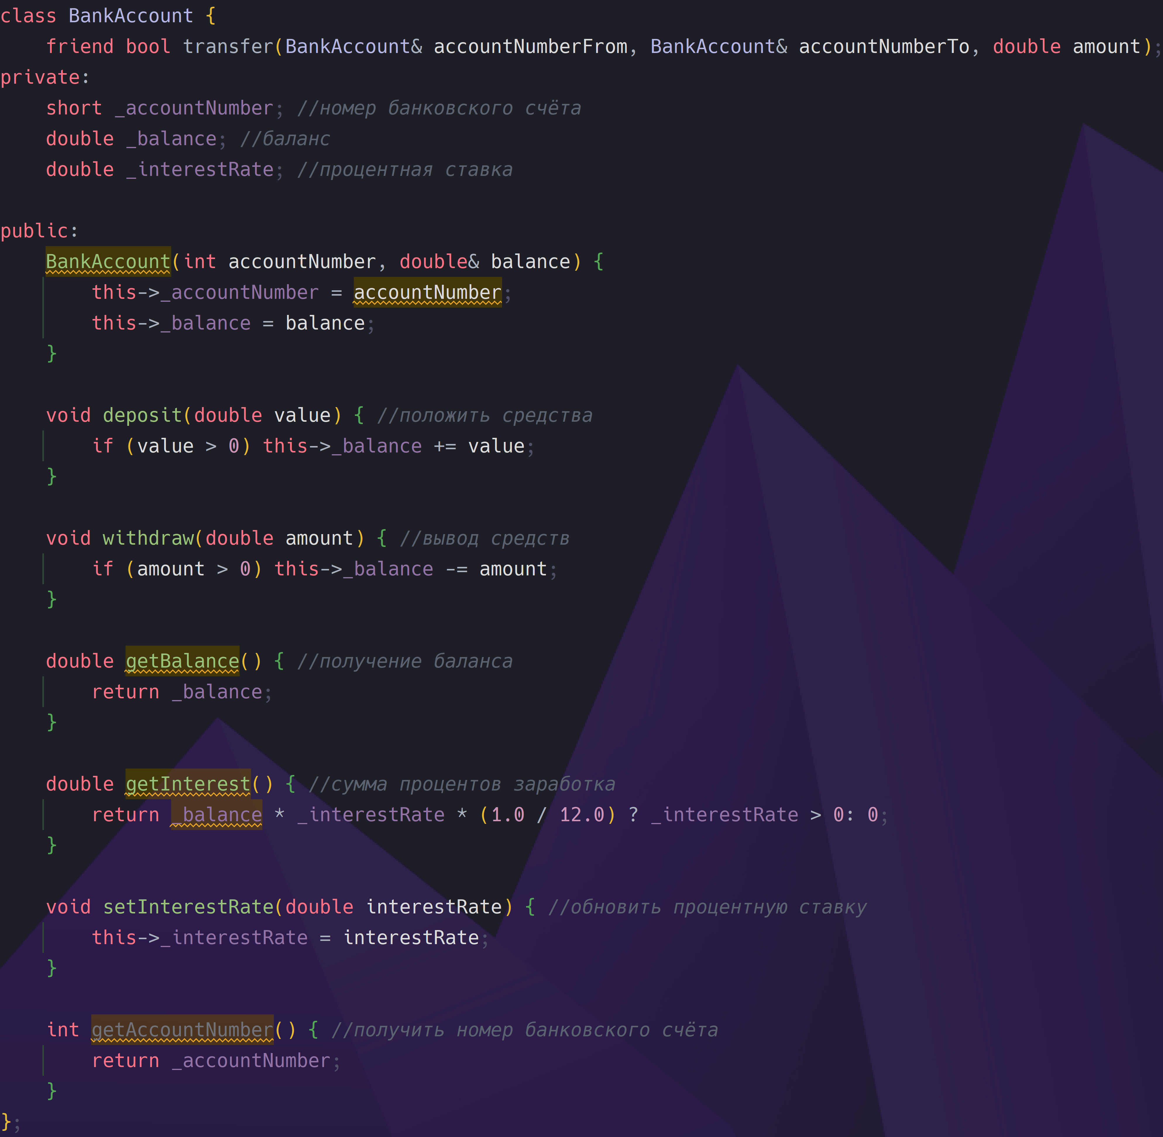

Рисунок 1. Код класса BankAccount.

1. Код дружественной функции

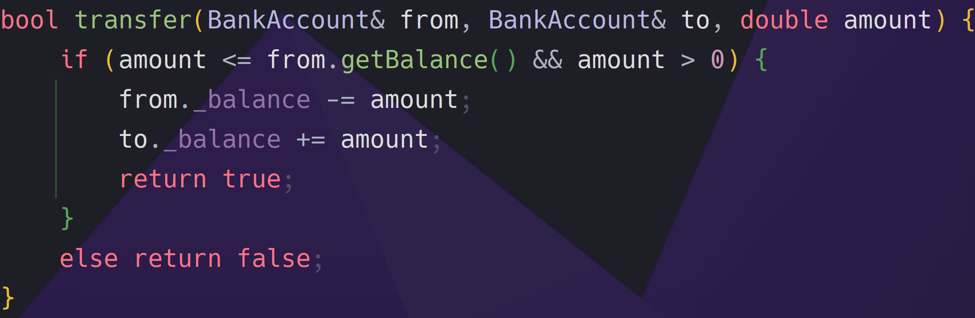

Рисунок 2. Код дружественной функции.

1. Соединение всего класса и функции воедино

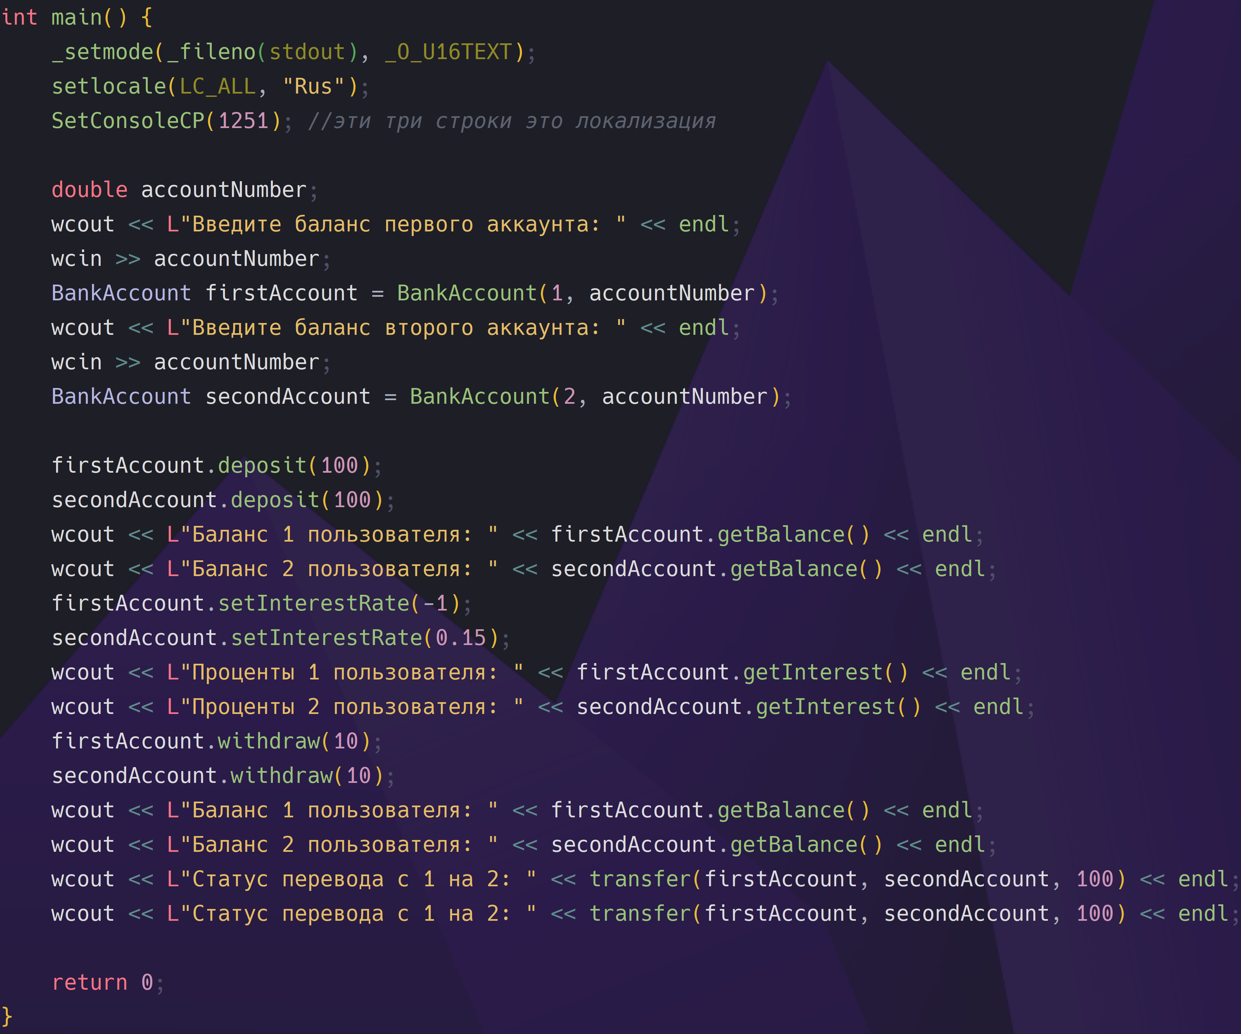

Рисунок 3. Код метода Main.

1. Запуск проекта

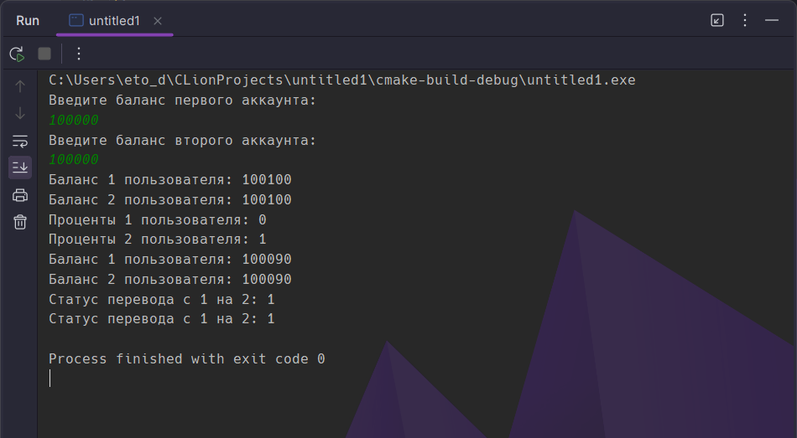

Рисунок 4. Тест проекта.

Вывод: был создан класс BankAccount на C++, представляющий банковский счет с функциями внесения/снятия средств, расчета баланса и процентов, обновления процентной ставки, а также перевода средств между счетами.